Týdenní plán - 4.B 28. 11. - 9. 12.
14. -15. týden

Rychlé šípy za 14 dní zvládnou:
Předmět | Učivo | Sebehodnocení
Český jazyk | Podstatná jména rodu ženského  Učebnice do str. 61, PS do str. 34  Správně skloňuji podstatná jména.
 | Přiřazuji podstatná jména rodu středního a rodu ženského ke správným vzorům.
 | Rozumím tomu, proč je dobré umět vzory.
Dílna čtení a psaní | Seznamuji se s novými literárními žánry.
Matematika | Celá čísla, Rovnice  Učebnice do str. 47, PS do str. 32  Ovládám postup písemného dělení jednociferným číslem.
 | Převádím úlohy se zvířátky dědy Lesoně do číselných rovnic.
 | Zapíšu svoje datum narození římskými číslicemi.
Svět kolem nás | Přemyslovská knížata, Románský sloh, Slavníkovci, Advent  Dokáži vyjmenovat znaky Románského slohu.
 | Vím, kdo byli Slavníkovci a co se s nimi stalo.

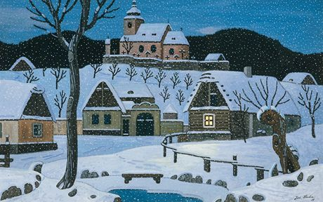
Zjisti:
Kdo namaloval tento obraz:_____________________

Jaká středočeská vesnice je na obrázku?
_______________________________________

Jak se jmenoval kocour, který z této vesnice pocházel?
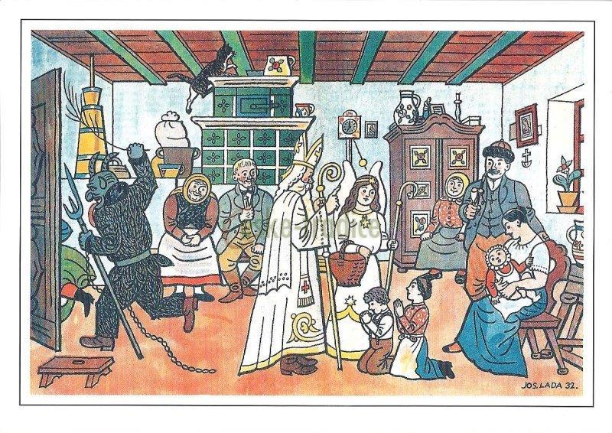
_______________________________________

Napiš krátký příběh podle obrázku
___________________________________
___________________________________
___________________________________
___________________________________
___________________________________________________________________________
___________________________________________________________________________
___________________________________________________________________________
___________________________________________________________________________
Co nás čeká v prosinci?
- 5.12. Návštěva divadla (Divadlo v Dlouhé- O líné babičce) návrat kolem 13:00
- 13.12. Vánoční dílny (u nás ve třídě cca 8:00-10:45)
- 15.12. Vánoční trhy prodej výrobků před školou (začátek 17:00)
- 21.12. Návštěva kina (nesjpíše)
- 22.12. Třídní Vánoce

Podpis rodičů:

